RAPORT Z KONSULTACJI SPOŁECZNYCH

dotyczących koncepcji zagospodarowania wnętrz kwartałów oznaczonych numerami 8, 9, 25, 38, 39, zlokalizowanych przy Alei Wojska Polskiego
w Szczecinie.
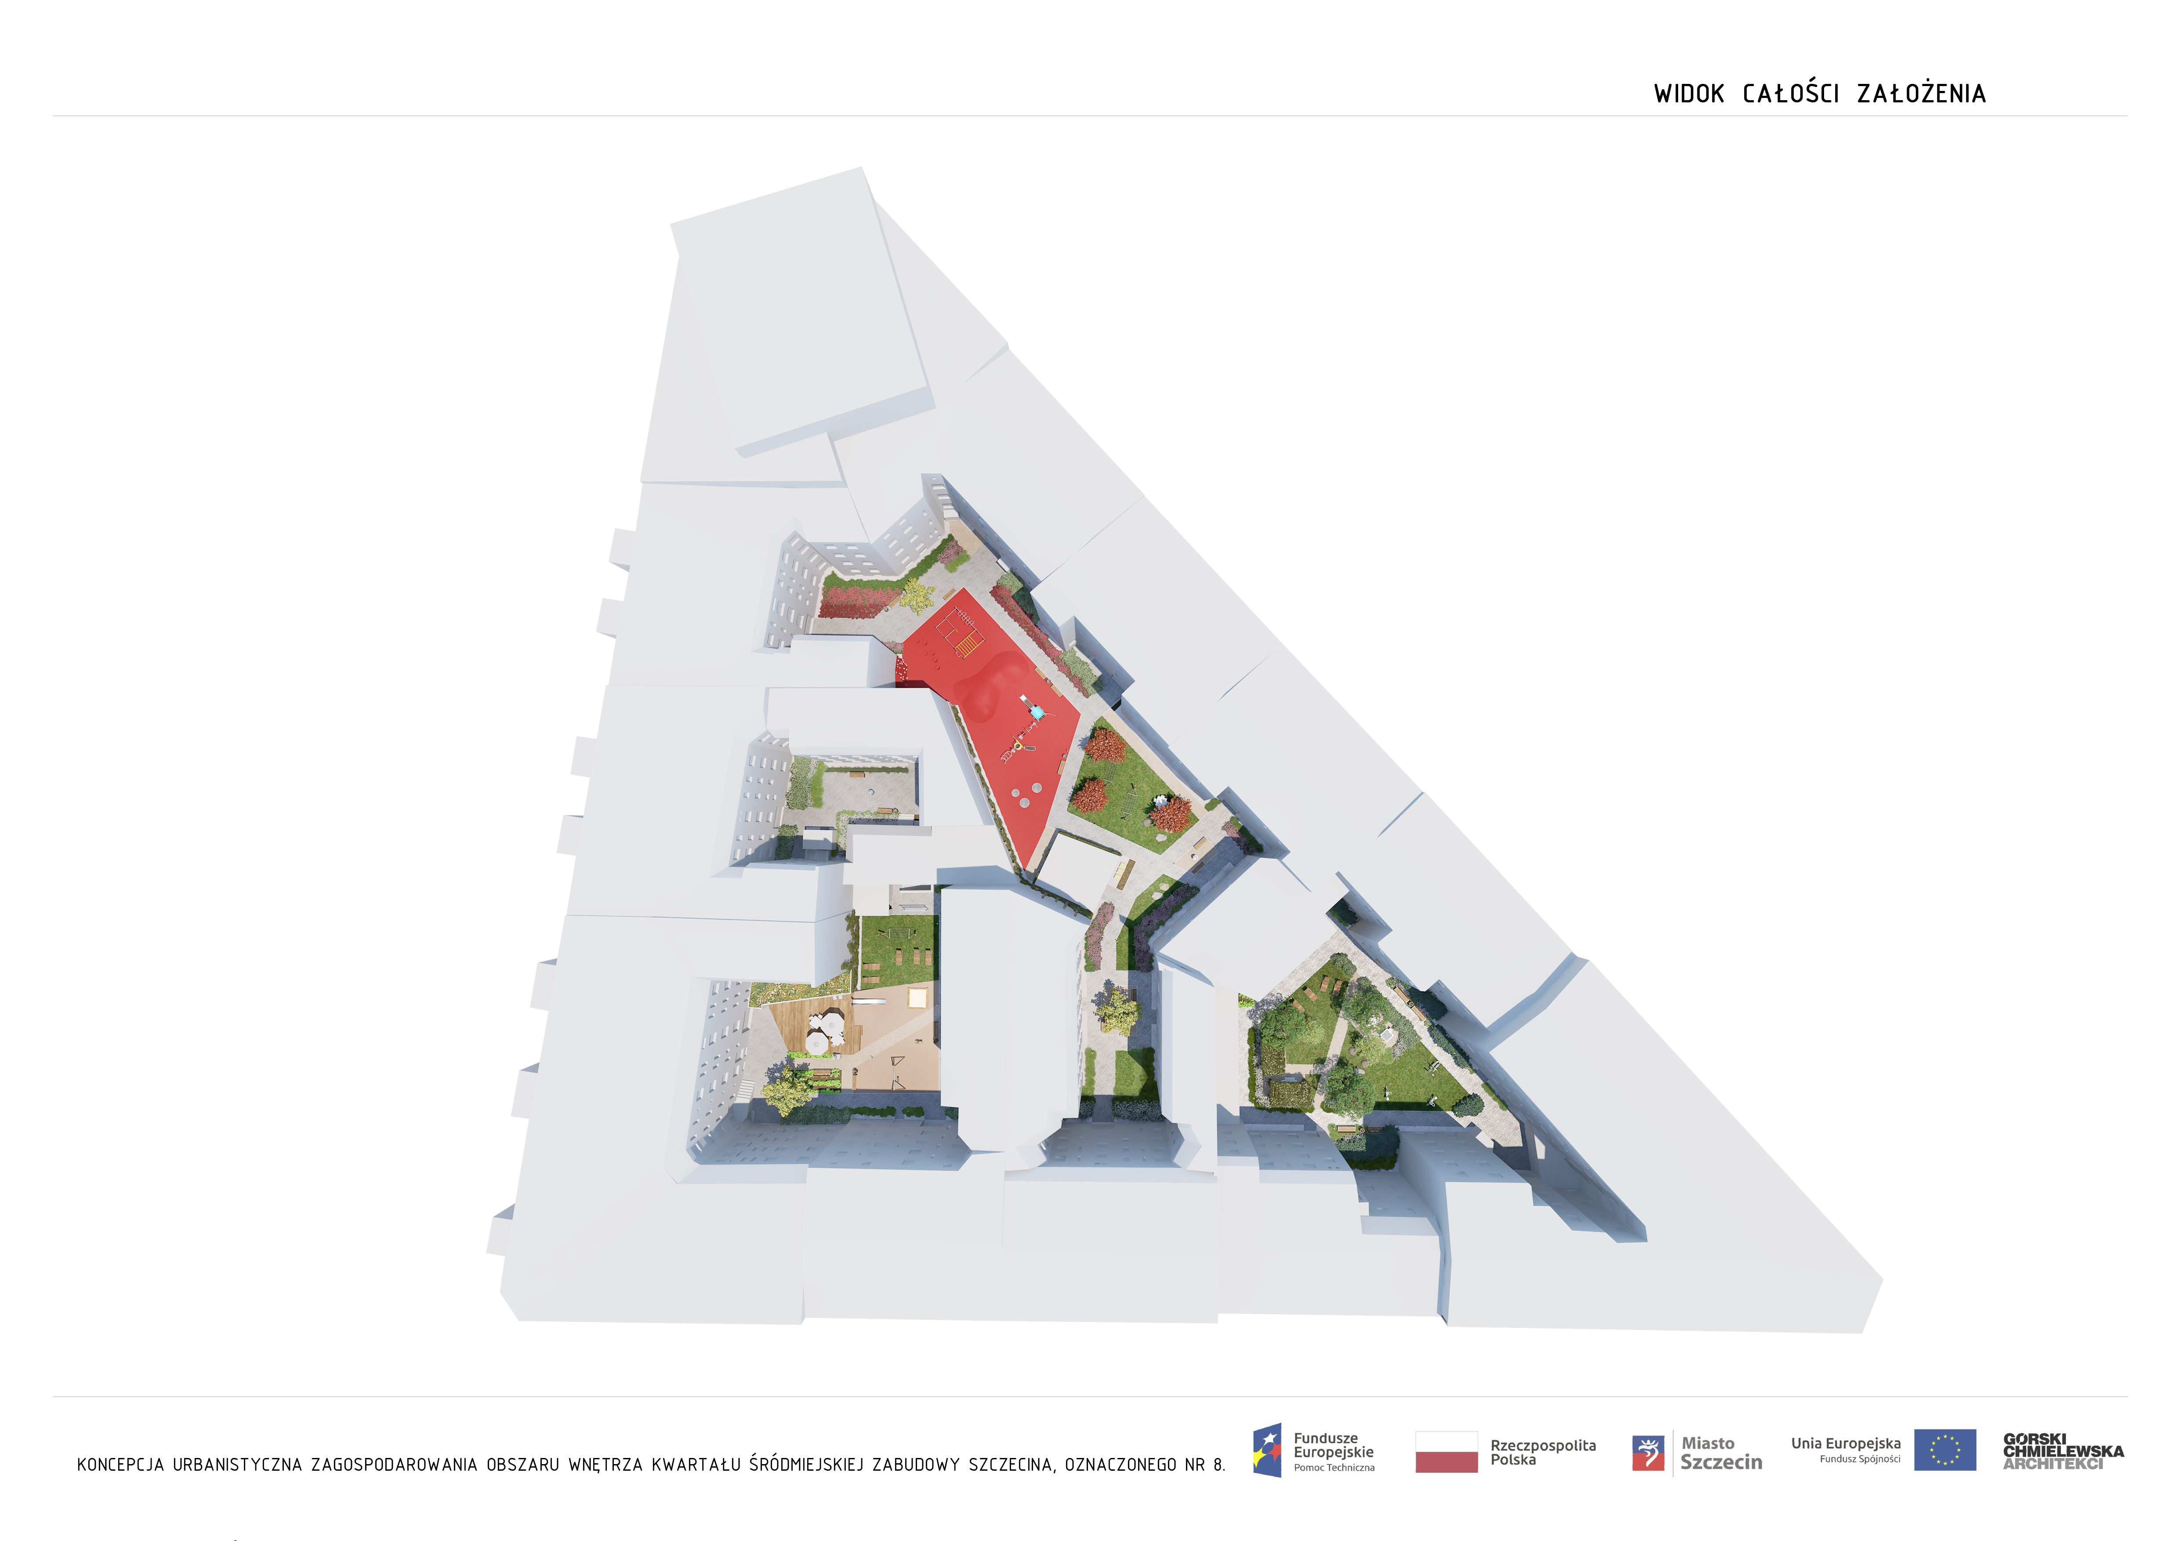
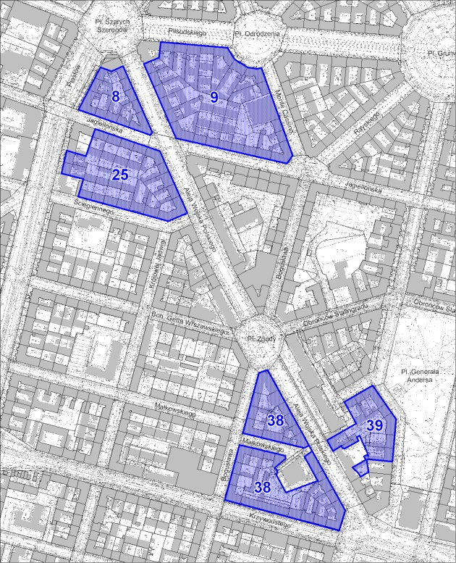

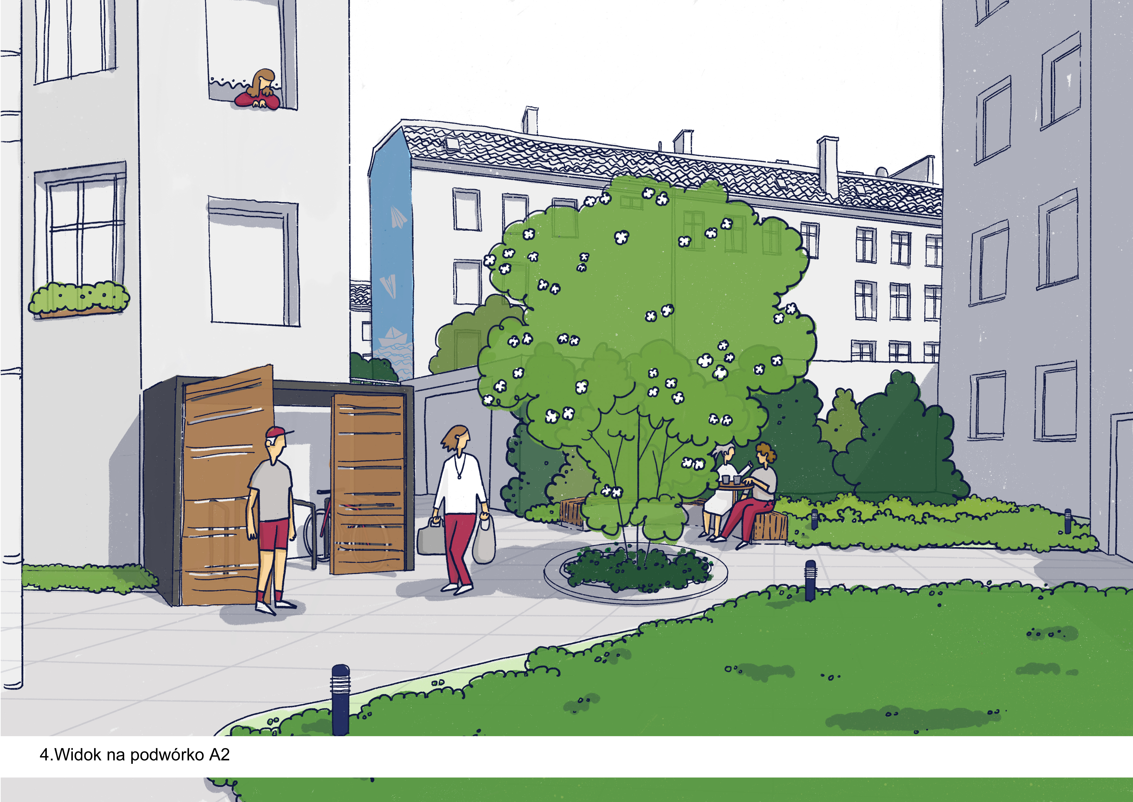

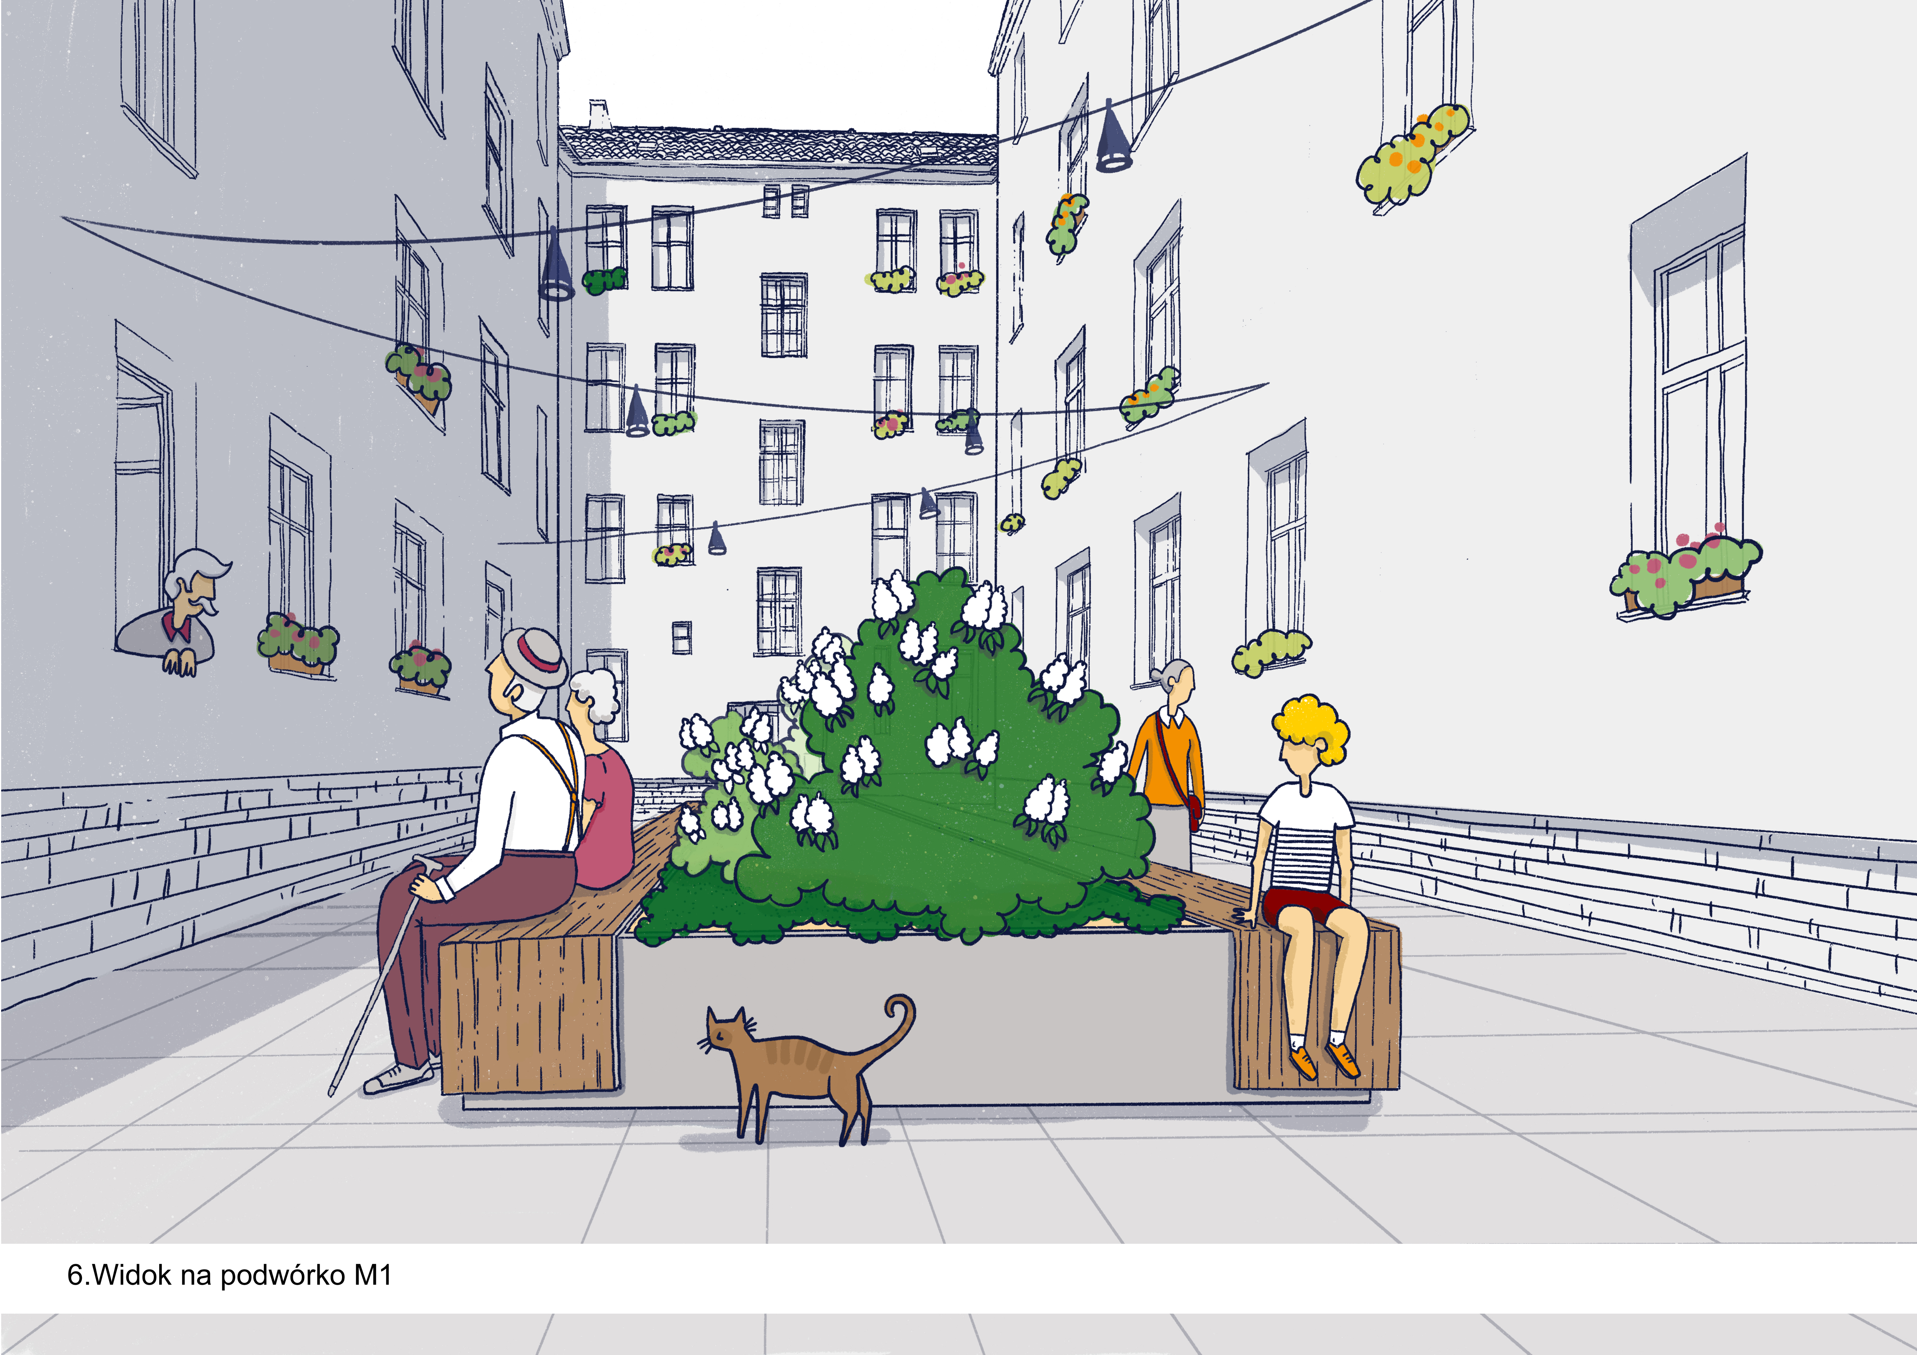

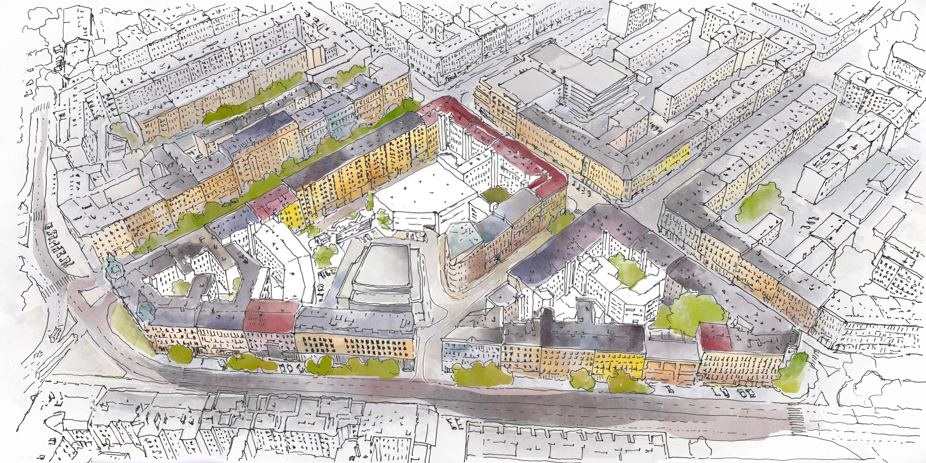

Szczecin, czerwiec 2019 r.

Zawartość
1. Wprowadzenie 2
2. Podstawa prawna konsultacji 2
3. Cel konsultacji społecznych, miejsce i termin konsultacji 2
4. Przebieg konsultacji 3
5. Wnioski, uwagi i opinie zgłoszone w ramach konsultacji wraz ze sposobem ich rozpatrzenia 7

Wprowadzenie
Zaangażowanie mieszkańców w tworzeniu przyszłości miasta to ogromne wyzwanie, dlatego we współpracy z organizacjami pozarządowymi Gmina Miasto Szczecin podjęła szereg działań społecznych, konsultacyjnych, a także warsztatowych by pomóc mieszkańcom odnaleźć się w procesie rewitalizacji. Działania te mają na celu nie tylko informowanie, ale również zbieranie informacji, pomysłów, a co najważniejsze integrowanie mieszkańców i inspirowanie do wspólnego działania.
W 2014 roku Szczecin rozpoczął proces przemian w obszarze alei Wojska Polskiego. W pierwszym etapie zorganizowano szereg działań informacyjnych i konsultacji społecznych, w efekcie których wspólnie z mieszkańcami wypracowano kierunek zmian.

Podstawa prawna konsultacji
- Art. 5a ust. 2 i 7 ustawy z dnia 8 marca 1990 r. o samorządzie gminnym
(Dz. U. z 2018 r. poz. 994 ze zm.).
- UCHWAŁA NRXVII/479/12 RADY MIASTA SZCZECIN z dnia 26 marca 2012 r. w sprawie zasad i trybu przeprowadzania konsultacji społecznych.
- UCHWAŁA NR XXV/651/16RADY MIASTA SZCZECIN z dnia 20 grudnia 2016 r. zmieniająca uchwałę w sprawie zasad i trybu przeprowadzania konsultacji społecznych.
- Zarządzenie Nr 143/19 Prezydenta Miasta Szczecin z dnia 9 kwietnia 2019 r. w sprawie przeprowadzenia konsultacji społecznych dotyczących koncepcji zagospodarowania wnętrz kwartałów śródmiejskiej zabudowy Szczecina, oznaczonych numerami 8, 9, 25, 38, 39.

Cel konsultacji społecznych, miejsce i termin konsultacji
W ramach konsultacji społecznych dotyczących koncepcji zagospodarowania wnętrz kwartałów śródmiejskiej zabudowy Szczecina, oznaczonych numerami 8, 9, 25, 38, 39, przygotowanych i przedstawionych przez projektantów, mieszkańcy mogli zapoznać się z nimi i wyrazić swoją opinię oraz wziąć czynny udział w spotkaniach
i spacerze studyjnym na terenie objętym konsultacjami.

Otwarte spotkania z mieszkańcami, na których zostały zaprezentowane koncepcje, odbyły się:
- Dla mieszkańców Kwartału nr 8 (ograniczonego ulicami: al. Wojska Polskiego – ul. Jagiellońską – al. Piastów): 24 kwietnia 2019 r. (środa) o godzinie 16:30 w „ŚRODKU Śródmiejskim Punkcie Sąsiedzkim” przy ul. Królowej Jadwigi 44B w Szczecinie.
- Dla mieszkańców Kwartału nr 9 ( ograniczonego ulicami: al. Wojska Polskiego – ul. Piłsudskiego – ul. Monte Casino – ul. Jagiellońską):
25 kwietnia 2019 r. (czwartek) o godzinie 16:30 w „ŚRODKU Śródmiejskim Punkcie Sąsiedzkim” przy ul. Królowej Jadwigi 44B w Szczecinie.
- Dla mieszkańców Kwartału nr 25 (ograniczonego ulicami: al. Wojska Polskiego – ul. Ściegiennego – al. Piastów – ul. Jagiellońską):
25 kwietnia 2019 r. (czwartek) o godzinie 18:00 w „ŚRODKU Śródmiejskim Punkcie Sąsiedzkim” przy ul. Królowej Jadwigi 44B w Szczecinie.
- Dla mieszkańców Kwartału nr 38, (ograniczonego ulicami: al. Wojska Polskiego – ul. Krzywoustego – ul. Ks. Bogusława X):
26 kwietnia 2019 r. (piątek) o godzinie 16:30 w Miejskiej Bibliotece Publicznej „ProMedia” przy al. Wojska Polskiego 2 w Szczecinie.
- Dla mieszkańców Kwartału nr 39, ograniczonego ulicami: al. Wojska Polskiego – ul. Śląską – ul. Więckowskiego: 26 kwietnia 2019 r. (piątek)
o godzinie 18:00 w Miejskiej Bibliotece Publicznej „ProMedia” przy al. Wojska Polskiego 2 w Szczecinie.

Spacer studyjny po kwartałach oznaczonych numerami 8, 9, 25, 38, 39, na którym zaprezentowane zostały koncepcje kwartałów odbył się w dniu 27 kwietnia 2019 r.
Badanie opinii mieszkańców Miasta Szczecin odbywało się poprzez:
a) umieszczenie koncepcji zagospodarowania wnętrz kwartałów śródmiejskiej zabudowy Szczecin, oznaczonych numerami 8, 9, 25, 38, 39 na stronach internetowych Urzędu Miasta Szczecin: http://konsultuj.szczecin.pl
i http://wojskapolskiego.szczecin.eu/.

b) przyjmowanie od mieszkańców Miasta Szczecin w terminie od 10 kwietnia 2019 r. do dnia 10 maja 2019 r. uwag dotyczących koncepcji zagospodarowania wnętrz kwartałów śródmiejskiej zabudowy Szczecin, oznaczonych numerami 8, 9, 25, 38, 39.

Konsultacje społeczne odbyły się w terminie od dnia 10 kwietnia 2019 r. do dnia 10 maja 2019 r.

Przebieg konsultacji

Konsultacje społeczne zostały przeprowadzone w poniżej wymienionej formie:
- Otwarte spotkania z mieszkańcami Miasta Szczecin w następujących terminach i miejscach:
a) dnia 24 kwietnia 2019 r. o godzinie 16:30 w „ŚRODKU Śródmiejskim Punkcie Sąsiedzkim" przy ul. Królowej Jadwigi 44B w Szczecinie – konsultacje dotyczące koncepcji zagospodarowania wnętrza kwartału śródmiejskiej zabudowy Szczecin, oznaczonego numerem 8, ograniczonego ulicami:
al. Wojska Polskiego – ul. Jagiellońską – al. Piastów w Szczecinie,
b) dnia 25 kwietnia 2019 r. o godzinie 16:30 w „ŚRODKU Śródmiejskim Punkcie Sąsiedzkim" przy ul. Królowej Jadwigi 44B w Szczecinie – konsultacje dotyczące koncepcji zagospodarowania wnętrza kwartału śródmiejskiej zabudowy Szczecin, oznaczonego numerem 9, ograniczonego ulicami:
al. Wojska Polskiego – ul. Piłsudskiego – ul. Monte Casino – ul. Jagiellońską w Szczecinie,
c) dnia 25 kwietnia 2019 r. o godzinie 18:00 w „ŚRODKU Śródmiejskim Punkcie Sąsiedzkim" przy ul. Królowej Jadwigi 44B w Szczecinie – konsultacje dotyczące koncepcji zagospodarowania wnętrza kwartału śródmiejskiej zabudowy Szczecin, oznaczonego numerem 25, ograniczonego ulicami:
al. Wojska Polskiego – ul. Ściegiennego – al. Piastów – ul. Jagiellońską w Szczecinie,

d) dnia 26 kwietnia 2019 r. o godzinie 16:30 w Miejskiej Bibliotece Publicznej "ProMedia" przy al. Wojska Polskiego 2 w Szczecinie – konsultacje dotyczące koncepcji zagospodarowania wnętrza kwartału śródmiejskiej zabudowy Szczecin, oznaczonego numerem 38, ograniczonego ulicami: al. Wojska Polskiego – ul. Krzywoustego – ul. Ks. Bogusława X w Szczecinie,
e) dnia 26 kwietnia 2019 r. o godzinie 18:00 w Miejskiej Bibliotece Publicznej "ProMedia" przy al. Wojska Polskiego 2 w Szczecinie – konsultacje dotyczące koncepcji zagospodarowania wnętrza kwartału śródmiejskiej zabudowy Szczecin, oznaczonego numerem 39, ograniczonego ulicami: al. Wojska Polskiego – ul. Śląską – ul. Więckowskiego w Szczecinie;
- Spacer studyjny z mieszkańcami Miasta Szczecin po kwartałach oznaczonych numerami 8, 9, 25, 38, 39, na którym zaprezentowane zostały koncepcje zagospodarowania wnętrz kwartałów śródmiejskiej zabudowy Szczecin, oznaczonych numerami 8, 9, 25, 38, 39, który odbył się w dniu 27 kwietnia 2019 r. – rozpoczął się o godzinie 11:00 przy Placu Zgody 1;
- Badanie opinii mieszkańców Miasta Szczecin poprzez:
a) umieszczenie koncepcji zagospodarowania wnętrz kwartałów śródmiejskiej zabudowy Szczecin, oznaczonych numerami 8, 9, 25, 38, 39 na stronach internetowych Urzędu Miasta Szczecin: http://konsultuj.szczecin.pl
i http://wojskapolskiego.szczecin.eu/,
b) przyjmowanie od mieszkańców Miasta Szczecin w terminie od 10 kwietnia 2019 r. do dnia 10 maja 2019 r. uwag dotyczących koncepcji zagospodarowania wnętrz kwartałów śródmiejskiej zabudowy Szczecin, oznaczonych numerami 8, 9, 25, 38, 39.
W konsultacjach z mieszkańcami Szczecina w formie spotkań i spaceru studyjnego uczestniczyli:
Ze strony Urzędu Miasta Szczecin:
- Pan Jarosław Bondar - Architekt Miasta Szczecin,
- Pani Olga Wasieńko Stefanowska – Biuro Architekta Miasta,
- Pani Renata Rolska-Kamińska – Biuro Architekta Miasta,
- Pan Tomasz Jankowski – Biuro Architekta Miasta
- Pani Renata Biełaszewska Mamzer – doradca ds. rewitalizacji.

Dodatkowo w konsultacjach brali udział projektanci przygotowanych koncepcji:
- Kwartał nr 8 – GÓRSKI CHMIELEWSKA ARCHITEKCI SP. Z O.O., Dominik Górski,
- Kwartał nr 9 – JAZ+Architekci, Andrzej Jaworski,
- Kwartał 25 i 38 –Utila, Wyższa Szkoła Techniczna w Katowicach, Maciej Borsa,
- Kwartał 39 – GRID Architekci, Artur Toboła, Agnieszka Zając.
Na listy obecności wpisało się łącznie 52 osoby.
Każde spotkanie z mieszkańcami rozpoczynało się przedstawieniem przez przedstawicieli Urzędu Miasta głównych zasad i podstaw prawnych konsultacji społecznych, pan Jarosław Bondar Architekt Miasta po krótkim wstępie oddawał głos projektantom danego kwartału, którego dotyczyło spotkanie. Projektanci przedstawiając koncepcje posiłkowali się prezentacjami multimedialnymi oraz wizualizacjami koncepcji zagospodarowań poszczególnych proponowanych kwartałów przedstawionych w formie graficznej na planszach. Wszystkie opinie
i uwagi osób zebranych na spotkaniu spisano.
Z przeprowadzonych dyskusji i złożonych formularzem konsultacyjnym uwag wyodrębniono następujące pytania, tezy i sugestie:
- Spotkanie mieszkańców Kwartału nr 8 z dnia 24 kwietnia 2019 r.:
- Ogólne śmietniki dla wszystkich mieszkańców, brak konsultacji w tym temacie z mieszkańcami.
- Komórki lokatorskie mają być zabrane, a nic w zamian.
- Większe konsultacje i pomoc w zrozumieniu zmian.
- W bardzo małej przestrzeni zawarte wszystko czego potrzebujemy.
- Spotkanie mieszkańców Kwartału nr 9 i Kwartału nr 25 z dnia 25 kwietnia 2019 r.
- Zmiana lokalizacji śmietnika od ul. Jagiellońskiej 13 z uwagi na wykorzystanie obiektu przy ul. Jagiellońskiej 13/LU1 z TBS pod magazyn spożywczy.
- Więcej miejsc parkingowych.
- Więcej koszy na śmieci.

- Większe pomieszczenie na śmietnik.
- Zbyt wiele przestrzeni poświęconej na trawniki i niską zieleń o którą mieszkańcy nie będą dbać i szanować – istnieje szansa dewastacji zieleni. Niewystarczająca ilość miejsc parkingowych w stosunku do praktycznego zapotrzebowania lokatorów oraz przedsiębiorców. Zamykania podwórek furtkami oraz płotkami wydaje się być niezbędne. Zasadzenie wysokich drzew może powodować zacienienie w mieszkaniach, zasłonięcie widoku na podwórko.
- Zbyt wiele wyburzeń budynków – niektóre budynki planowane do rozbiórki pełnią funkcje z których nie trzeba rezygnować. Zmiana istniejącej nawierzchni na pieszo-jezdne ułatwi lokatorom podjazd pod bramę, łatwiejszy dojazd dla samochodów większych gabarytów np.: karetka.
- Zmiana kolejności prac najpierw kompleksowe remonty kamienic potem zielone podwórka.
- Spotkanie mieszkańców Kwartału nr 38 i Kwartału nr 39 z dnia 26 kwietnia 2019 r.
- Wydzielonego płotem podwórka przy ul. Więckowskiego 4 oficyna na działce 6/24:
- zachowania wydzielenia – ogrodzenia na granicy działki nr 6/24- zaprojektować osobne podwórko
- wymiana części podłoża na „ekologiczne”
- zachowanie kącika zieleni w wydzielonej części.
- Podwórka przy ul. Wojska Polskiego 7b oficyna na działce 6/29 - uwaga związana z zaproponowanym rodzajem przekształcenia we wnętrzu kwartału dotycząca uzasadnienia zapisu z koncepcji „ że dz. 6/29 nie posiada żadnego połączenia z droga publiczną…. Możliwe dojście przez działkę 6/12 …..jest historycznie uzasadnione.
- Podwórka przy ul. Więckowskiego 6 oficyna - wątpliwości związane
z koniecznością lokalizowania miejsc parkingowych wewnątrz kwartału.
- Przestrzeń miedzy budynkami jest zbyt mała na tak duży parking.
- Nie zgadzam się z koncepcja zagospodarowania terenu na tyłach byłego kina Kosmos jako parkingu wielopoziomowego.

- Przestrzeń za kinem powinna być przestrzenią publiczną, zagospodarowaną np. pawilonami z ogródkami, miejsca postojowe na obrzeżach.
- Podwórko przy ul. Więckowskiego 4 powinno być zamknięte. Podwórko jest własnością lokatorów i jest zapisane w księdze wieczystej. Podłoże podwórka wymienić na ekologiczne. Zieleń powinna być zachowana.
- W pierwszej kolejności należy przeprowadzić remont bramy przy ul. Więckowskiego 5, elewację i zabezpieczyć wejście. Nie zabezpieczone podwórko będzie wybiegiem dla psów.
- Najpierw remont budynków później zagospodarowanie wnętrz kwartału.

Spacer studyjny odbył się odbył się w dniu 27 kwietnia 2019 r. i miał na celu przybliżenie mieszkańcom kwartałów proponowanych koncepcji.
Z Placu Zgody uczestnicy spaceru przeszli na wraz z projektantami do poszczególnych kwartałów. Każdy projektant przedstawiał opracowanie graficzne koncepcji zagospodarowania konkretnego podwórka.
Uczestnicy spotkań i spaceru mogli również na miejscu wypełnić formularz konsultacyjny.
Uwzględniono i zapisano również uwagi mieszkańców wyrażone werbalnie podczas przeprowadzonych spotkań konsultacyjnych.

Wnioski, uwagi i opinie zgłoszone w ramach konsultacji wraz ze sposobem ich rozpatrzenia
Łącznie zarejestrowano 32 uwagi i opinie, których tabelaryczne zestawienie wraz
z odniesieniem do nich przez projektantów stanowi załącznik nr 1 do niniejszego raportu.
Do raportu załączono prezentację graficzną dotyczącą poszczególnych koncepcji, które zostały zaprezentowane mieszkańcom w czasie spotkań konsultacyjnych – załącznik nr 2.

